|  |  |  |
| --- | --- | --- |
|  | **UNIVERSITAS SEBELAS MARET**  **BIOEDUKASI: JURNAL PENDIDIKAN BIOLOGI**  [https://jurnal.uns.ac.id/bioedukasi](https://jurnal.uns.ac.id/bioedukasi/index)  1693-265X (Print)| 2549-0605 (Online) |  |

**Pengaruh Model Pembelajaran *Concept Attainment* Terhadap Keterampilan Berpendapat dan Pemahaman Konsep Peserta Didik Pada Materi *Angiospermae***

***The Influence of Concept Attainment Learning Model on Students' Opinion Skills and Conceptual Understanding on Angiosperm Material***

**Fadhil Ramdhani a, 1, , Purwati Kuswarini Suprapto b, 2, Mufti Ali c, 3, \***

a, b, c (Pendidikan Biologi FKIP Universitas Siliwangi, Tasikmalaya-Indonesia)

1 182154086@student.unsil.ac.id ; **2**purwatikuswarini@unsil.ac.id; **3** muftiali@unsil.ac.id *

|  |  |
| --- | --- |
| Submission | : dd/mm/yyyy |
| Revision | : dd/mm/yyyy |
| Accepted | : dd/mm/yyyy |

|  |
| --- |
| **ABSTRACT** |
| *This study aims to determine the effect of the concept attainment learning model on the skills of opinion and understanding of students' concepts on angiosperm material. This research was conducted from November 2021 to September 2022. The research method used was a quasi-experimental research design using the nonequivalent control group design. The population of this study was all class X MIPA SMA Negeri 5 Tasikmalaya as many as 7 classes consisting of 245 students and the samples used were 2 classes taken using purposive sampling technique, namely class X MIPA 3 as the experimental class and class X MIPA 5 as the control class. Data collection techniques were carried out by giving description questions to obtain data on students' opinion skills and understanding of concepts in the Angiosperms material. The data analysis technique used is the one way ANOVA test. Based on the results of the study, the results of data processing, and hypothesis testing, it can be concluded that the concept attainment learning model on students' opinion skills and understanding of concepts on angiosperm material in class X MIPA SMA Negeri 5 Tasikmalaya has a significant influence on students' opinion skills and conceptual understanding. The pretest average score for opinion skills in the experimental class was 54,38 and the posttest was 81,72, while the pretest opinion skills average score in the control class was 50,81 and the posttest was 71,94. Then for the pretest average score for understanding the concept in the experimental class was 63,61 and the posttest was 85,36 while the pretest average score for understanding the concept in the control class was 55,69 and the posttest was 76,30.*  This is an open-access article under the [CC-BY-SA](https://creativecommons.org/licenses/by-sa/4.0/) license |
|
|

**Keywords:***Concept Attainment Learning Model, Opinion Skills, Concept Understanding, Closed Seed Plants (Angiosperms)*

Introduction

Kurikulum 2013 berbasis kompetensi memfokuskan pada pemerolehan kompetensi-kompetensi tertentu oleh peserta didik. Kurikulum 2013 ini mengharuskan peserta didik aktif pada saat proses pembelajaran berlangsung dengan cara peserta didik membuat kelompok belajar. Dengan adanya kelompok belajar, peserta didik diharapkan mempunyai keterampilan berpendapat dan memahami konsep disetiap mata pelajaran. Kurikulum 2013 ini diadopsi dan diterapkan juga pada mata pelajaran biologi.

Mata pelajaran biologi merupakan mata pelajaran yang berkaitan sangat erat dengan kehidupan sehari-hari. Seperti tumbuhan berbiji tertutup (*Angiospermae*) yang bisa dikonsumsi contohnya buah kelapa, padi/beras, buah pisang, umbi singkong, buah pepaya dan sebagainya. Untuk meningkatkan keterampilan berpendapat dan pemahaman konsep peserta didik dibutuhkan pembelajaran yang berbeda dari biasanya yaitu, pesertadidik perlu dikembangkan pembelajaran yang mengarah pada proses perolehan pengetahuan berdasarkan pengalaman peserta didik itu sendiri. Salah satu bentuk dari pengembangan pengetahuan peserta didik berdasarkan pengalamanya adalah model pembelajaran *concept attainment.*

Model pembelajaran *concept attainment* adalah sebuah jalan untuk mengembangkan pemahaman konsep menggunakan penalaran induktif dengan mencari dan mendata sifat-sifat yang digunakan untuk membedakan contoh dan non contoh dari berbagai kategori (Golnaz & Javad, 2014). Sehingga dapat disimpulkan bahwa model pembelajaran *concept attainment* ini merupakan model pembelajaran dimana guru mengarahkan peserta didik untuk mengembangkan pemahaman konsep mereka melalui pengujian contoh dan non contoh.

Pemahaman terhadap konsep merupakan bagian yang penting dalam proses pembelajaran dan pemecahan masalah, baik di dalam proses belajar itu sendiri maupun dalam lingkungan keseharian (Sahat Saragih, 2012:4). Kemampuan memahami konsep menjadi landasan untuk berpikir dalam menyelesaikan berbagai persoalan, peserta didik dikatakan memahami bila mereka bisa menyimpulkan makna dari pesan-pesan pembelajaran dengan cara memberikan pendapat saat proses pembelajaran.

Pendapat atau keterampilan berpendapat adalah salah satu kegiatan yang harus ada dalam aktivitas pembelajaran peserta didik, kegiatan peserta didik dalam mengemukakan pendapat tergolong dalam kegiatan lisan dan mencerminkan peserta didik yang aktif dalam proses belajar di kelas (Anjani, 2011). Melalui keterampilan berpendapat peserta didik, seorang guru dapat mengetahui sejauh mana pemahaman peserta didik ketika proses pembelajaran disekolah.

Berdasarkan hasil observasi lapangan yang dilakukan selama kegiatan Pengenalan Lapangan Persekolahan II (PLP II) pada tanggal 01 Oktober – 29 Oktober 2021 yang bertempat di SMA Negeri 5 Tasikmalaya menunjukan bahwa proses pembelajaran tatap muka masih terbatas. Selain itu, berdasarkan hasil wawancara dengan Ibu Hj Isyeu Pitri Dewi M.Pd pada tanggal 15 januari 2022 Pembelajaran Tatap Muka Terbatas (PTMT) ini seringkali materi tidak tersampaikan secara sepenuhnya, sehingga membuat peserta didik kurang memahami materi yang disampaikan. Adapun materi yang akan dibahas adalah tumbuhan berbiji tertutup (*Angiospermae*). Alasan memilih materi tumbuhan berbiji tertutup (*Angiospermae*) di kelas X MIPA SMA Negeri 5 Tasikmalaya tahun ajaran 2021/2022 dikarenakan kurangnya keterampilan berpendapat dan pemahaman konsep peserta didik pada materi tumbuhan berbiji tertutup (*Angiospermae*), hal tersebut disebabkan kurangnya kepekaan dan pengalaman di lapangan yang mereka dapatkan selama Pembelajaran Tatap Muka Terbatas (PTMT) berlangsung, sehingga ketika peserta didik diberikan pertanyaan mengenai materi *angiospermae,* beberapa peserta didik masih ragu-ragu untuk memberikan pendapatnya terkait dengan perbedaan tumbuhan monokotil dan dikotil. Alasan lain juga dilihat dari hasil ulangan harian peserta didik yang mempunyai, rata-rata nilai sebesar 77,25 . Nilai tersebut sudah memenuhi standar Nilai Kriteria Ketuntasan Minimal (KKM) yaitu sebesar 76. Namun, nilai materi tumbuhan berbiji tertutup (*Angiospermae*) tersebut merupakan nilai yang paling rendah daripada nilai materi-materi yang lain.

Model pembelajaran *concept attainment* dirasa cocok untuk mengatasi permasalahan mengenai kurangnya keterampilan berpendapat dan pemahaman konsep peserta didik karena model pembelajaran ini dirancang untuk membantu peserta didik mengembangkan dan menguatkan pemahaman mereka tentang konsep materi pembelajaran, sehingga ketika pesrta didik sudah memahami konsep pada materi pembelajaran maka diharapkan peserta didik bisa berani untuk memberikan pendapatnya dengan percaya diri.

### Methods (Book Antiua, 12pt)

Penelitian ini merupakan penelitian *Quasi Experiment.* Populasi dalam penelitian ini yaitu seluruh kelas X MIPA SMAN 5 Tasikmalaya yang terdiri dari 7 kelas dengan jumlah peserta didik sebanyak 245 orang. Teknik sampling tang digunakan adalah *Purposive Sampling*. Sampel penelitian menggunakan 2 kelas yang berjumlah 72 peserta didik, terdiri dari 36 peserta didik kelas eksperimen dan 36 peserta didik kelas kontrol. Desain penelitian menggunakan *the nonequivalent control group design*. Variabel terikat pada penelitian ini adalah keterampilan berpendapat dan pemahaman konsep peserta didik sedangkan variabel bebas yaitu model pembelajaran *concept attainment*.

Teknik pengumpulan data yang digunakan yaitu tes keterampilan berpendapat dan pemahaman konsep peserta didik yang diberikan pada kelas eksperimen dan kelas kontrol. Instrumen penelitian yang digunakan berupa lembar observasi keterampilan berpendapat sebanyak 6 soal dan soal uraian pemahaman konsep sebanyak 15 soal pada materi *angiospermae*. Uji normalitas data menggunakan uji *Kolmogorov-Smirnov* dan uji homogenitas menggunakan uji *Levene*. Semua analisis data dilakukan dengan bantuan *software SPSS versi 24 for windows*, untuk melihat perbandingan nilai *pretest-posttest* menggunakan *N-gain* dengan bantuan *Microsoft Excel* 2013.

### Results and Discussion

Data yang diperoleh dari penelitian ini yaitu data *Pretest-Posttest* kelas eksperimen dan kelas kontrol yang dapat dilihat pada Tabel 1.

Tabel 1. Data Statistik *Pretest*–*Posttest* Keterampilan Berpendapat Peserta Didik Kelas Eksperimen

|  |  |  |
| --- | --- | --- |
| **Statistik** | ***Pretest* Kelas Eksperimen** | ***Posttest* Kelas Eksperimen** |
| Skor Maksimum  Skor Minimum  Rata-rata (*Mean)*  Varians  Standar Deviasi | 72  44  54,38  94,64  9,7295 | 90  61  81,72  82,20  9,0667 |

Tabel 1. Menunjukkan bahwa skor rata-rata *pretest* keterampilan berpendapat di kelas eksperimen sebesar 54,38 lebih kecil dari skor rata-rata *posttest* keterampilan berpendapat di kelas eksperimen yang memperoleh nilai sebesar 81,72.

Tabel 2. Data Statistik *Pretest*–*Posttest* Keterampilan Berpendapat Peserta Didik Kelas Kontrol

|  |  |  |
| --- | --- | --- |
| **Statistik** | ***Pretest* Kelas Kontrol** | ***Posttest* Kelas Kontrol** |
| Skor Maksimum  Skor Minimum  Rata-rata (*Mean)*  Varians  Standar Deviasi | 67  39  50,81  78,90  8,8827 | 79  50  71,94  72,11  8,1582 |

Tabel 2. Menunjukkan bahwa skor rata-rata *pretest* keterampilan berpendapat di kelas kontrol sebesar 50,81 lebih kecil dari skor rata-rata *posttest* keterampilan berpendapat di kelas eksperimen yang memperoleh nilai sebesar 71,94.

Tabel 3. Data Statistik *Pretest*–*Posttest* Pemahaman Konsep Peserta Didik Kelas Eksperimen

|  |  |  |
| --- | --- | --- |
| **Statistik** | ***Pretest* Kelas Eksperimen** | ***Posttest* Kelas Eksperimen** |
| Skor Maksimum  Skor Minimum  Rata-rata (*Mean)*  Varians  Standar Deviasi | 80  51  63,61  98,58  9,9291 | 94  77  85,36  19,09  4,3697 |

Tabel 3. Menunjukkan bahwa skor rata-rata *pretest* pemahaman konsep di kelas eksperimen sebesar 63,61 lebih kecil dari skor rata-rata *posttest* pemahaman konsep di kelas eksperimen memperoleh nilai sebesar 85,36.

Tabel 4. Data Statistik *Pretest*–*Posttest* Pemahaman Konsep Peserta Didik Kelas Kontrol

|  |  |  |
| --- | --- | --- |
| **Statistik** | ***Pretest* Kelas Kontrol** | ***Posttest* Kelas Kontrol** |
| Skor Maksimum  Skor Minimum  Rata-rata (*Mean)*  Varians  Standar Deviasi | 77  49  55,69  27,24  5,2198 | 82  69  76,30  22,27  4,7196 |

Tabel 4. Menunjukkan bahwa skor rata-rata *pretest* pemahaman konsep di kelas kontrol sebesar 55,69 lebih kecil dari skor rata-rata *posttest* pemahaman konsep di kelas kontrol memperoleh nilai sebesar 76,30.

Berdasarkan hasil penelitian dan uji prasyarat analisis, data populasi telah berdistribusi normal dan bervariansi homogen. Secara keseluruhan hasil uji prasyarat analisis disajikan pada Tabel 5 dan Tabel 6.

Tabel 5. Uji Normalitas Data (Uji *Kolmogorov-Smirnov*)

|  |
| --- |
| **Tests of Normality** |

|  |  |  |  |  |  |
| --- | --- | --- | --- | --- | --- |
| Data | Kelas | Sig | Hasil Analisis | Kesimpulan | Keterangan |
| *Pretest* Keterampilan Berpendapat | Eksperimen(X MIPA 3) | 0,114 | Sig > 0,05 | Terima H0 | Data berasal dari populasi yang berdistribusi normal |
| Kontrol(X MIPA 5) | 0,200 | Sig > 0,05 | Terima H0 | Data berasal dari populasi yang berdistribusi normal |
| *Posttest* Keterampilan Berpendapat | Eksperimen(X MIPA 3) | 0,200 | Sig > 0,05 | Terima H0 | Data berasal dari populasi yang berdistribusi normal |
| Kontrol(X MIPA 5) | 0,200 | Sig > 0,05 | Terima H0 | Data berasal dari populasi yang berdistribusi normal |
| *Pretest* Pemahaman Konsep | Eksperimen(X MIPA 3) | 0,164 | Sig > 0,05 | Terima H0 | Data berasal dari populasi yang berdistribusi normal |
| Kontrol(X MIPA 5) | 0,200 | Sig > 0,05 | Terima H0 | Data berasal dari populasi yang berdistribusi normal |
| *Posttest* Pemahaman Konsep | Eksperimen(X MIPA 3) | 0,56 | Sig > 0,05 | Terima H0 | Data berasal dari populasi yang berdistribusi normal |
| Kontrol(X MIPA 5) | 0,57 | Sig > 0,05 | Terima H0 | Data berasal dari populasi yang berdistribusi normal |

Berdasarkan hasil pengujian pada tabel 5, maka semua data penelitian yang digunakan berasal dari populasi yang berdistribusi normal, sehingga memenuhi salah satu syarat uji statistik parametrik.

Tabel 6. Uji homogenitas Data (Uji *Levene*)

**Test of Homogeneity of Variance**

|  |  |  |  |  |
| --- | --- | --- | --- | --- |
| Data | Sig | Hasil Analisis | Kesimpulan | Keterangan |
| Nilai *Pretest* Keterampilan Berpendapat | 0,804 | Sig > 0,05 | Terima H0 | Varians data homogen |
| Nilai *Posttest* Keterampilan Berpendapat | 0,838 | Sig > 0,05 | Terima H0 | Varians data homogen |
| Nilai *Pretest* Pemahaman Konsep | 0,321 | Sig > 0,05 | Terima H0 | Varians data homogen |
| Nilai *Posttest* Pemahaman Konsep | 0,385 | Sig > 0,05 | Terima H0 | Varians data homogen |

Berdasarkan Tabel 6. Uji homogenitas data dilakukan dengan Uji Levene, hasil analisis dari uji homogenitas data yaitu nilai keterampilan berpendapat *pretest* 0,804 dan *Posttest* 0,838 sedangkan nilaipemahaman konsep *Pretest* 0,321 dan *Posttest* 0,385 semua data memiliki angka signifikansi diatas 0,05 sehingga dapat dikatakan data berasal dari varians yang homogeny. Sedangkan uji *one way* ANOVA digunakan untuk menguji hipotesis penelitian. Secara lengkap uji hipotesis disajikan pada Tabel 7.

Tabel 7. Uji Hipotesis (Uji *one way* ANOVA)

|  |
| --- |
| ***One Way* ANOVA** |
|  |

|  |  |  |  |  |  |  |
| --- | --- | --- | --- | --- | --- | --- |
|  | | Sum of Squares | df | Mean Square | F | Sig. |
| Keterampilan Berpendapat | Between Groups | 9046.838 | 3 | 3015.613 | 26.266 | .000 |
| Within Groups | 16532.486 | 144 | 114.809 |  |  |
| Total | 25579.324 | 147 |  |  |  |
| Pemahaman Konsep | Between Groups | 5777.673 | 3 | 1925.891 | 32.071 | .000 |
| Within Groups | 8407.215 | 140 | 60.052 |  |  |
| Total | 14184.889 | 143 |  |  |  |

Berdasarkan tabel 7. Hasil perhitungan dengan uji *one way* ANOVA pada keterampilan berpendapat diperoleh nilai signifkansi sebesar 0.000 dan untuk pemahaman konsep diperoleh nilai signifkansi sebesar 0.000. Nilai signifikansi tersebut < 0,05, sehingga dapat disimpulkan tolak H0 dan terima Ha yang artinya ada pengaruh model pembelajaran *consept attainment* terhadap keterampilan berpendapat dan pemahaman konsep peserta didik pada materi *angiospermae* kelas X MIPA SMAN 5 Tasikmalaya.

Penelitian yang dilakukan di kelas eksperimen dengan menggunakan model pembelajaran *consept attainment* memiliki skor rata – rata *pretest, posttest*, dan N – *gain* keterampilan berpendapat yang lebih tinggi yaitu 54,38, 81,72 dan 0,62 dibandingkan dengan kelas kontrol yang memiliki rata – rata *pretest, posttest* dan N – *gain* sebesar 50,81, 71,94 dan 0,43. Sedangkan untuk hasil penelitian yang diperoleh dengan nilai rata – rata *pretest*, *posstest* dan N – *gain* pemahaman konsep peserta didik di kelas eksperimen sebesar 63,61, 85,36 dan 0,59 dan pada kelas kontrol sebesar 55,69, 76,30 dan 0,46. Hal ini sejalan dengan Nawawi (dalam Ahmad Susanto, 2016:5) yang menyatakan bahwa “tingkat keberhasilan siswa dalam mempelajari materi pelajaran di sekolah yang dinyatakan dalam skor yang diperoleh dari hasil tes”. Artinya bahwa model pembelajaran *consept attainment* dapat meningkatkan keterampilan berpendapat dan pemahaman konsep peserta didik dan ada berpengaruh pada materi *angiospermae*. Berikut diagram rata – rata *pretest, posttest* keterampilan berpendapat peserta didik di kelas eksperimen dan kelas kontrol yang disajikan pada Gambar 1.

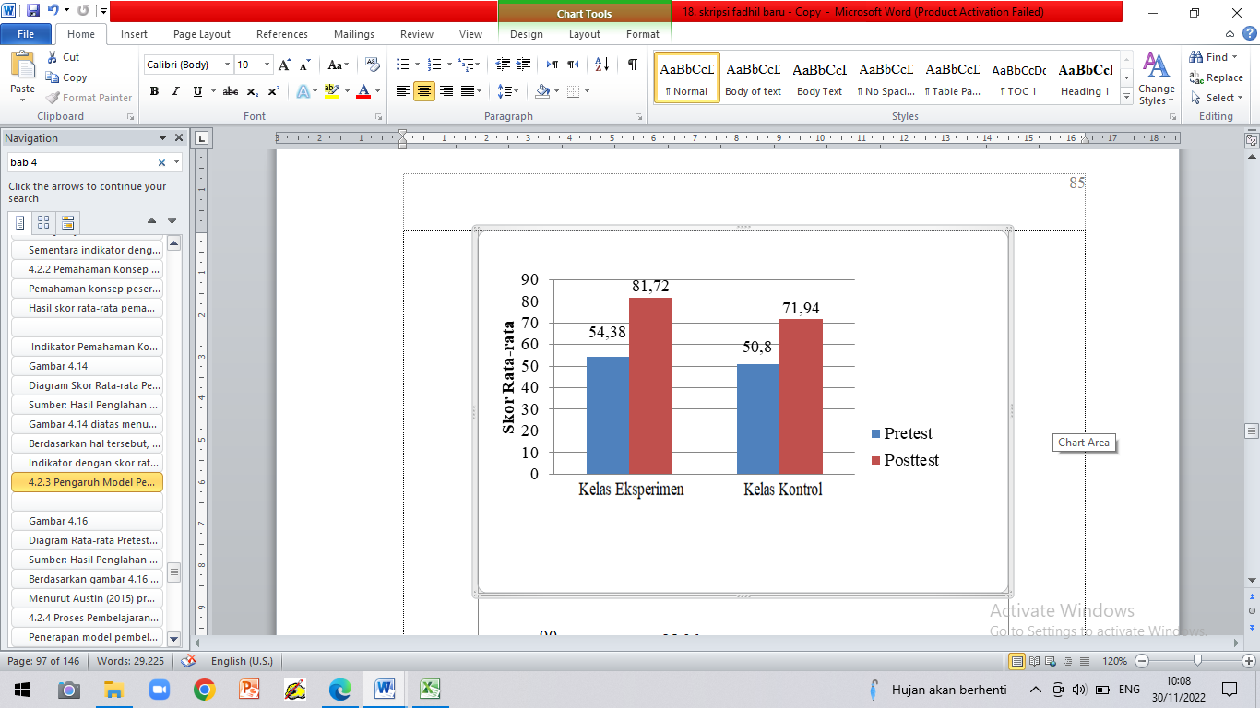

Gambar 1. Diagram Rata-rata *Pretest-Posttest* Keterampilan berpendapat Kelas Eksperimen dan Kelas Kontrol

Gambar 1 diatas menunjukan skor rata-rata *pretest* dan *posttest* pemahaman konsep kelas eksperimen dan kelas kontrol. Hasil analisis statistika yang telah dilakukan pada kelas X MIPA 3 sebagai kelas eksperimen menunjukan bahwa skor rata-rata *pretest* kelas eksperimen sebanyak 54,38 dan skor rata-rata *posttest* sebanyak 81,72. Sedangkan hasil analisis statistika yang telah dilakukan pada kelas X MIPA 5 sebagai kelas kontrol menunjukan bahwa skor rata-rata *pretest* kelas eksperimen sebanyak 50,8 dan skor rata-rata *posttest* sebanyak 71,94.

Hasil skor rata-rata *pretest, posttest* pemahaman konsep peserta didik di kelas eksperimen dan kelas kontrol dapat dilihat pada Gambar 2 di bawah ini.

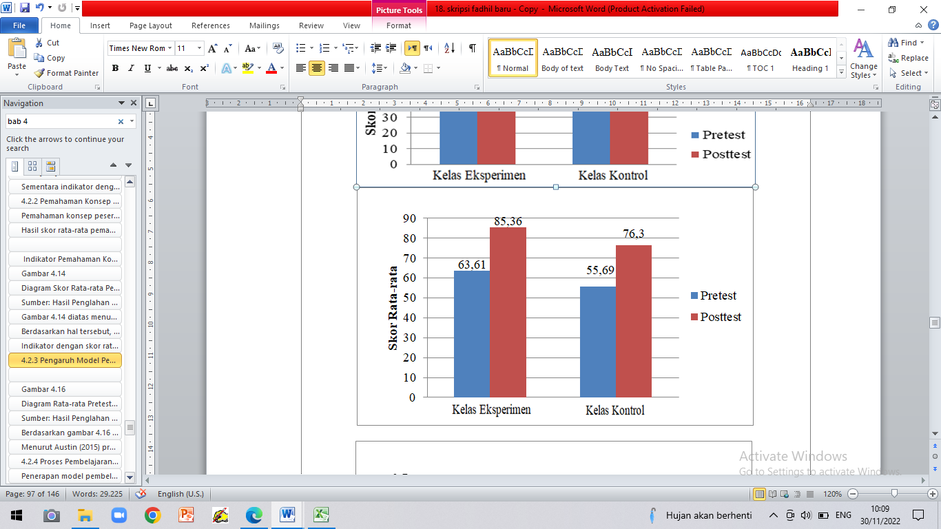

Gambar 2. Diagram Rata-rata *Pretest-Posttest* Pemahaman Konsep Kelas Eksperimen dan Kelas Kontrol

Gambar 2 diatas menunjukan skor rata-rata *pretest* dan *posttest* pemahaman konsep kelas eksperimen dan kelas kontrol. Hasil analisis statistika yang telah dilakukan pada kelas X MIPA 3 sebagai kelas eksperimen menunjukan bahwa skor rata-rata *pretest* kelas eksperimen sebanyak 63,61 dan skor rata-rata *posttest* sebanyak 85,36. Sedangkan hasil analisis statistika yang telah dilakukan pada kelas X MIPA 5 sebagai kelas kontrol menunjukan bahwa skor rata-rata *pretest* kelas eksperimen sebanyak 55,69 dan skor rata-rata *posttest* sebanyak 76,3.

Hasil skor rata-rata N – *Gain* keterampilan berpendapat dan pemahaman konsep peserta didik di kelas eksperimen dan kelas kontrol dapat dilihat pada Gambar 3 di bawah ini.

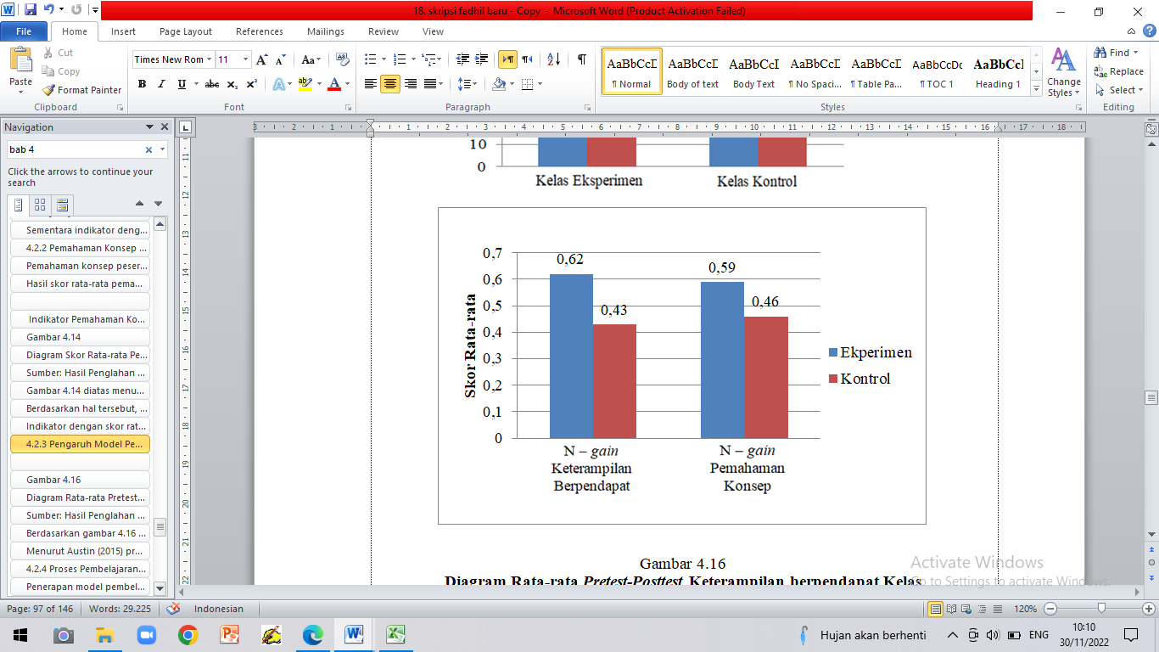

Gambar 3. Diagram Rata-rata N – *Gain* Keterampilan Berpendapat dan Pemahaman Konsep Kelas Eksperimen dan Kelas Kontrol

Gambar 3 diatas menunjukan skor rata-rata n *– gain* keterampilan berpendapat dan pemahaman konsep kelas eksperimen dan kelas kontrol. Hasil analisis statistika yang telah dilakukan pada kelas X MIPA 3 sebagai kelas eksperimen menunjukan bahwa skor rata-rata n *– gain* keterampilan berpendapatkelas eksperimen sebanyak 0,62 dan skor rata-rata n *– gain* pemahaman konsepsebanyak 0,59. Sedangkan hasil analisis statistika yang telah dilakukan pada kelas X MIPA 5 sebagai kelas kontrol menunjukan bahwa skor rata-rata n *– gain* keterampilan berpendapatkelas kontrol sebanyak 0,43 dan skor rata-rata n *– gain* pemahaman konsepsebanyak 0,46.

Berdasarkan hal tersebut, dapat disimpulkan bahwa perbedaan skor rata-rata *pretest,* *postest* dan n *– gain* keterampilan berpendapat dan pemahaman konsep peserta didik di kelas eksperimen memiliki nilai sedikit tinggi daripada kelas kontrol. Lebih tingginya skor rata-rata di kelas eksperimen menunjukan adanya pengaruh model pembelajaran *consept attainment* terhadap keterampilan berpendapat dan pemahaman konsep peserta didik pada submateri tumbuhan berbiji tertutup (*angiospermae*).

Menurut Austin (2015) proses belajar mengajar dapat lebih dioftimalkan apabila guru dapat meningkatkan keterampilan berpendapat dan pemahaman konsep pesserta didik supaya tujuan pembelajaran dapat tercapai dengan baik. Model pembelajaran *consept attainment* yaitu sebuah metode dimana peneliti memberikan contoh gambar yang belum dilabeli mengenai materi yang dipelajari dengan tujuan peserta didik dapat membandingkan sifat atau ciri dari gambar tersebut, sehingga akan menstimulus peserta didik untuk terampil dalam memberikan pendapat dan memudahkan pemahaman konsep peserta didik dari suatu topik yang luas menjadi topik yang lebih mudah dipahami.

Dapat diketahui meskipun penggunaan model pembelajaran *consept attainment* dikelas eksperimen memberikan pengaruh terhadap keterampilan berpendapat dan pemahaman konsep, tetapi perbedaan perolehan skor rata-rata *postest* pada kelas kontrol tidak terlalu tinggi. Hal ini dikarenakan model pembelajaran *consept attainment* mempunyai kelemahan yaitu memerlukan waktu yang lama dalam mengkondisikan peserta didik dan tingkat keberhasilanya tergantung dari model pembelajaran yang digunakan oleh guru dalam menyampaikan materi. Sejalan dengan Rino (2014:4-5) yang menyebutkan bahwa kekurangan model pembelajaran *consept attainment* yaitu guru memerlukan waktu yang lama dalam mengkondisikan peserta didik untuk dapat bekerja kelompok maupun individu dalam menyimpulkan konsep dan tingkat keberhasilan pembelajaran ditentukan oleh penyajian data yang disajikan oleh guru.

### Conclusion

Berdasarkan hasil analisis data dan pengujian hipotesis, maka diperoleh kesimpulan bahwa model pembelajaran *Consept Attainment* berpengaruh terhadap keterampilan berpendapat dan pemahaman konsep peserta didik pada materi *Angiospermae* di Kelas X MIPA SMA Negeri 5 Tasikmalaya. Hal tersebut dapat diketahui dari uji hipotesis bahwa hasil kesimpulannya yaitu H0 ditolak dengan memperoleh nilai signifikansi (0,000).

**References**

Achmad. (2012). Peningkatan Kemampuan dalam Mengemukakan Pendapat Melalui Metode Pembelajaran Time Token pada Siswa Kelas V SDN 03 Ngargoyoso Kabupaten Karanganyar Tahun Ajaran 2012/2013. Jurnal Online. FKIP Universitas Muhamadiyah Surakarta.

Agustina. (2017). Kajian Karakterisasi Tanaman Pepaya ( Carica papaya L.) di Kota Madya Bandar Lampung. Skripsi Jurusan Biologi Fakultas Matematika dan Ilmu Pengetahuan Alam Universitas Lampung. 176 Hal.

Anderson. (2011). Peningkatan Kemampuan Pemahaman Konsep Melalui Pendekatan PMR dalam Pokok Bahasan Prisma dan Limas. Jurnal Pendidikan Matematika. Vol. 1, No. 1.

Anindawati D.H. (2013). Teknik Permainan untuk Meningkatkan Kemampuan Mengemukakan Pedapat peserta didik. Skripsi, diterbitkan. Universitas Negeri Semarang.

Anjani, D.S. (2011). Efektivitas Metode Pembelajaran Debat Terhadap Kemampuan Berargumentasi Dalam Pembelajaran Keterampilan Berbicara Oleh peserta didik Kelas X SMA Negeri 18 Medan T.P 2010/2011. FBS. Universitas Negeri Medan.

Arikunto, Suharsimi. (2014). Prosedur Penelitian Suatu Pendekatan Praktik. Jakarta: PT. Rineka Cipta.

Austin. (2015). Pemahaman Konsep Matematis dan Model Pembelajaran Quantum Teaching. Jurnal Pendidikan Matematika. Volume. 1, No. 1.

Azwar. (2013). Upaya Meningkatkan Kemampuan Siswa Mengemukakan Pendapat dan Sikap Dalam Menerima Pendapat Melalui Model Pembelajaran Berbasis Masalah (Problem Based Learning). Jurnal PPKN Online. (Vol.2 No.4). Hlm. 1-12.

Eka Jihadah Syaspasbandah, Hendra Syarifuddin, & Jasrial. (2018). “Pengembangan Perangkat Pembelajaran Matematika Berbasis *Concept Attainment* Model (CAM) Untuk Peserta Didik Kelas VIII SMP,” Journal of Medives, Vol. 2. Issue 1, h. 87–98.

Elfindri. (2015). “ Peningkatan kemampuan sikap dalam menerima pendapat mahasiswa melalui problem base learning (PBL) sebagai pendukung pencapaian kerangka kualifikasi national Indonesia (KKNI) pada mata kuliah pragmatik”. Jurnal Penelitian Pendidikan. Universitas Negeri Semarang. Vol 32. nomor 2.

Fatahillah. (2014). Pengaruh Vermikompos Terhadap Pertumbuhan dan Hasil Vegetatif Cabai Merah Besar (Casicum annum L.) di Kelurahan Manggali, Kecamatan Pallangga , Kabupaten Gowa. [Skripsi]. Universitas Hassanudin. Makassar.

Ferdinand, F., & Moekti, A. (2014). Praktis Belajar Biologi. Jakarta: Visindo Media Persada.

Foale. (2014). Coconut genetic diversity. Present knowledge and future research needs. In Papers of the IBPGR wor kshop on Coconut Genetic Resources. Cipanas, Indonesia. IBPGR Rome: 46-55.

Galingging & Andy (2011). Keanekaragaman jenis tumbuhan dengan spesies lokal. Ambon: Badan Penerbit Fakultas Pertanian Universitas Pattimura. 150 Hal.

Garaika & Darmanah. (2019). Metodologi Penelitian. Lampung.

Gilster. (2016). Penerapan Strategi Pembelajaran Student Facilitator and Explaning (SFAE) untuk Meningkatkan Kemampuan Berpendapat dan Berprestasi Belajar Fisika Siswa Kelas XI-IPA SMA Negeri 1 Kalidawir Tulung Agung. Jurnal Online. Universitas Negeri Malang.

Golnaz Ostad & Javad Soleymanpour. (2014). “The Impact of *Concept Attainment* Teaching Model and Mastery Teaching Method on Female High School Students Academic Achievement and Metacognitive Skills,” Iternatonal Journal of Innovative Research in Science, Engineering and Technology, Vol. 3. Issue 2, h. 9775.

Gunarti. (2011). Upaya Meningkatkan Kemampuan Menjawab Pertanyaan Kepada Orang Lain Melalui Metode Sosiodrama pada Anak Kelompok B di TK ABA Manjungan Klaten Tahun 2011/2012. Skripsi, diterbitkan. FKIP Universitas Muhamadiyah Surakarta.

Halimatus Sa’diyah, Indrawati, & Rif’ati Dina Handayani. (2015). “Model Pembelajaran Disertai Metode Demonstrasi Pada Pembelajaran IPA- Fisika di SMP *Concept Attainment*,” Jurnal Pembelajaran Biologi, 4.3, h. 24-29.

Hamdani. (2013. Meningkatkan Kemampuan Mengemukakan Pendapat Siswa Menggunakan Strategi Pembelajaran Time Token Pembelajaran IPA Kelas V Sekolah Dasar. Skripsi, Universitas Jambi: Jambi.

Hasnelly. (2011). Kontribusi Nitrogen Tanaman Krinyuh (Eupatorium Ocloratum) Terhadap Pertumbuhan Tanaman Jagung Manis ( Zea mays saccharata Sturt). Tesis. Padang. Fakultas Pertanian.

Hasnidah. (2015). “Kemampuan dan Sikap Berpendapat Dalam Pembelajaran Klarifikasi Nilai Pada Siswa Sekolah Menengah Atas”. Jurnal SNasPPM, Universitas PGRI Ronggolawe Tuban. Vol. 3.

Irma Hadiwianti (2011:15). manfaat tentang pemahaman suatu konsep peserta didik pada materi biologi. Jurnal Penelitian Pendidikan IPA, hal 15.

Ismariati, T. (2010). Studi Multiplikasi Tunas, Pengakaran dan Aklimatisasi pada Perbanyakan In Vitro Tanaman Pisang Raja Bulu, Tanduk dan Ambon Kuning. Bandar Lampung: Tesis. Lampung: Universitas Lampung.

Joyce, Bruce, Marsha Weil dan Emily Calhoun. (2009). Models of Teaching (Model-Model Pengajaran). Yogyakarta: Pustaka Belajar.

Karnadi. (2016). “Pengaruh Jenis Kelamin Dan Kreativitas Terhadap Kemampuan Mengungkapkan Pendapat Anak Kelas Rendah Di Sekolah Dasar”. Dalam Jurnal Pendidikan Dasar Vol 10 No 2. Jakarta: Fakultas Ilmu Pendidikan Universitas Negeri.

Kartasapoetra, A.G. (2015). Pengantar Anatomi Tumbuhan-tumbuhan (Tentang dikotil dan monokotil). Jakarta: Bina Aksara.

Khasanah. (2009). Pengendalian Hama Penggerek Tongkol Jagung Helicoverpa armigera hubner. (Lepidoptera : noctuidae) dengan Beauveria bassiana Strain Lokal Pada Pertanaman Jagung Manis di Kabupaten Donggala. Jurnal Agroland. vol.15(2):106-111.

Khristianti (2013). “Penerapan Model Learning Cycle (LC) 7E Sebagai Upaya Peningkatan Pemahaman Konsep Aspek Menafsirkan dan Menyimpulkan Pada Materi Kalor Kelas X SMA,” Jurnal Ilmu Pendidikan Fisika, 2.2, 35–37.

Khumaida & D. Efendi. (2013). Pengaruh Media Induksi Terhadap Multiplikasi Tunas dan Pertumbuhan Planlet Pisang Rajabulu (AAB) dan Pisang Tanduk (AAB) pada Berbagai Media Multiplikasi. Jurnal Agron Indonesia 39 :180.

Nasution. (2010). Berbagai Pendekatan Dalam Proses Belajar Mengajar. Jakarta : Bumi Aksara.

Nazar Muhammad, Djufri, & Muhibbuddin. (2014). “Penerapan Model *Concept Attainment* Terhadap Hasil Belajar peserta didik Pada Materi Metabolisme,” Jurnal Biologi Edukasi, Vol. 6.Issue 1, h. 9–15.

Netu Suriana. (2013). Cabai: Sehat & Berkhasiat, 1 ed. Yogyakarta: ANDI, h. 4.

Rahmah. (2014). “Pengaruh Jenis Kelamin dan Kreativitas Terhadap Kemampuan Bertanya dan Mengungkapkan Pendapat Anak Kelas Rendah Di Sekolah Dasar” Dalam Jurnal Pendidikan Dasar Vol 10 No 2. Jakarta: Fakultas Ilmu Pendidikan Universitas Negeri.

Reddy, M., Rao, M., Chary, J., & Reddy, S. (2014). University Botani-3. New Dekhi: New Age Internasional (P) Ltd.

Restianti. (2018). Penerapan Metode Curah Gagasan (Brainstorming) untuk meningkatkan Kemampuan Mengemukakan Pendapat Siswa, Jurnal Pendidikan Sejarah. 5.( 2 ).3.

Rinaldi. (2013). Pertumbuhan Dan Hasil Tanaman Jagung (Zea Mays L.) Yang ditumpangsarikan Dengan Kedelai (Glycine Max L.). Padang: Fakultas Pertanian Jurusan Agroteknologi Universitas Taman peserta didik.

Rino R. (2014). Kelabihan dan Kekurangan Model *Concept Attainment*, Jurnal Biologi Edukasi, Vol. 4.Issue 1, h. 4–5.

Robinson, JC., et al. (2017). Bananas and Plantains. Wallingford: Oxfordshire OXIO.

Rochman. (2018). Pengembangan dan Implementasi Pembelajaran Matematika Berorientasi Pemecahan Masalah Kontekstual Open-Ended untuk Siswa Sekolah Dasar. Dalam Jurnal Pendidikan dan Pengajaran UNDIKSA ISSN 0215 - 8250

Rukmana.R. (2013). Usaha Tani Kentang Sistem Mulsa Plastik. Yogyakarta: Penerbit Kanasius.

Sa‟diyah, Halimatus, Indrawati, & Rif‟ati Dina Handayani. (2015). “Model Pembelajaran *Concept* Attainment Disertai Metode Demonstrasi Pada Pembelajaran IPAFisika di SMP,” Jurnal Pembelajaran Fisika.

Sahat Saragih. (2012)*.* *Peningkatan Pemahaman konsep Grafik Fungsi Trigonometri Peserta didik SMK Melalui Penemuan Terbimbing Berbantu Softwere Autograph, (Medan: PPs, UNIMED), h. 4*.

Samadi.B. (2014). Kentang dan Analisis Usahatani. Kanisius. Yogyakarta. 115 hal.

Sani & Irhan. (2017). Peningkatan Kemampuan Memberikan Pertanyaan Melalui Teknik Debat Aktif Pada Siswa Kelas VIII SMP Negeri 2 Jatitujuh Kabupaten Majalengka Jawa Barat, E-Journal Bimbingan dan Konseling Universitas Negeri Yogyakarta. Edisi 4 Tahun Ke-5.

Setyowati, F.M. (2013). Etnofarmakologi dan Pemakaian Tanaman Obat Suku Dayak

Tujung di Kalimantan Timur. Media Litbang Kesehatan. Vol XXV (3).

Simmonds, N.W. & K, Shepherd. (2012)*.*”The Taxonomy and Origins of Cultivated Bananas” J.Linnean Soc. London. 55: 305-312.

Sirajudin, & Lasmini. (2010). Respon pertumbuhan dan hasil jagung manis (Zea mays saccharata) pada berbagai waktu pemberian pupuk nitrogen dan ketebalan mulsa jerami. J. Agroland 17 (13) :184-191. Fakultas Pertanian Universitas Tadulako. Sulawesi Tengah.

Siregar, G.S. (2014). Analisis Respon Penawaran Komoditas Jagung dalam Rangka Mencapai Swasembada Jagung di Indonesia. Skripsi S-1 Fakultas Ekonomi dan Manajemen Institut Pertanian Bogor. 130 Hal.

Soelarso. (2012). Umbi Kentang Secara Morfologis. Bumi Aksara. Jakarta.

Soeleman & Iskandar. (2011). Budidaya Tanaman Jagung. Dalam Subandi, M. Syam, dan A.Widjono (penyunting) : Jagung. Badan Litbang Pertanian. Pusat Penelitian dan Pengembangan Tanaman. Bogor. hal 49-66.

Soemartono. (2010). Bercocok Tanam Padi Sistem Ratun Dan Pengairan Sawah. Yasaguna. Jakarta. 288 Hal.

Steenis V. (2012). Flora untuk Sekolah di Indonesia, Jakarta, PT Pradya   
 Paramita.

Sugiyono. (2018). Metode Penelitian Kuantitatif, Kualitatif dan R&D. Bandung: Alfabeta.

Sudjana. (2010). Pengaruh Penerapan Model Pembelajaran Kooperatif Tipe Make a Match Terhadap Pemahaman Konsep Siswa. Jurnal Pendidikan Matematika Universitas Lampung. Vol.1 No. 3.

Suhartatik. (2011). Agronomi Tanaman Pangan Jilid I : Teori Pertumbuhan dan Meningkatkan Hasil Padi. Lembaga Penelitian Pertanian. Padang.

Supadi & Askin. (2010). Analisis Pengembangan Agroindustri Komoditas Perkebunan Rakyat (kelapa) Dalam Mendukung Peningkatan Daya Saing Sektor Pertanian. Makalah Seminar Hasil Penelitian Pusat Penelitian dan Pengembangan Sosial Ekonomi Pertanian Bogor. T.A. 2010. Hal 38.

Suprapti, L. (2014). *Tepung Tapioka pembuatan dan Pemanfaatan.* Yogyakarta: Kanisius.

Suryadi & Sahat (2013). Pengaruh Asal dan Ukuran Umbi Bibit terhadap Perkembangan Tanaman dan Hasil Kentang Solanum tuberosum L.) Kultivar Desire. Bul. Penel. Hort. XXIV(2):21- 34.

Sutapradja H. (2011). Pengaruh Jarak Tanam dan Ukuran Umbi Bibit Terhadap Pertumbuhan dan Hasil Kentang Varietas Granola untuk Bibit. J.Hort. 18(2):155-159.

Suwignyo, R.A, & Wijaya, A. (2015). Morfofisiologi Ratun Padi Sistem Tanam Benih Langsung di Lahan Pasang Surut. J. Agron. Palembang 44 (3) : 228 - 234 (2015).

Tarigan. (2014). ”Penerapan Strategi Pembelajara Student Facilitator and Explaining (SFE) Dengan Menggunakan Peta Konsep Untuk Meningkatkan Keterampilan Berpendapat Siswa Pada Mata Pelajaran Ekonomi Kelas X Lintas Minat Ekonomi Di SMA Negeri 2 Batu” JPE-Volume 8, Nomor 1.

Tjitrosoepomo, G. (2013). Taksonomi Tumbuhan *Angiospermae*. Yogyakarta: Universitas Gadjah Mada Press.

Tyas, W.S. (2017). Evaluasi Keragaman Pepaya (Carica papaya L.) di enam lokasi   
 di Boyolali. Skripsi, Institut Pertanian Bogor.

Utami & N. Setyowati. (2015). Peningkatan Produksi dan Perbaikan Ukuran Umbi Kentang Hitam (Plectranthus rotundifolius (Poir.) Spreng) melalui teknik Budidaya sebagai Upaya Konservasi. Lembaga Ilmu Pengetahuan Indonesia, Bogor 2 (18): 65-78.

Utomo, S., & Nazarudin, A. D. (2010). Bercocok Tanam Padi Sistem Ratun Dan Pengairan Sawah. Yasaguna. Jakarta. 288 Hal.

Purwono & Purnawati, H. (2011). *Budidaya 8 jenis tanaman pangan unggul.*

Depok: Penebar Swadaya.

Warisno. (2016). Budidaya Pepaya. Kanisius. Yogyakarta. 114-135 hal.

Wijaya. (2009). Efek xenia pada persilangan jagung Surya dengan jagung Srikandi putih terhadap karakter biji jagung. Jurnal Akta Agrosia Edisi Khusus. Vol.1(2):199-203.

Wijaya, N.A. (2021). Korelasi Antara Kecerdasan Naturalis dengan Hasil Belajar Peserta Didik Pada Materi Biologi. (Skripsi). Jurusan Pendidikan Biologi, Fakultas Keguruan dan Ilmu Pendidikan, Universitas Siliwangi. Tasikmalaya

Wulandari, N.A. (2014). Penggunaan Bobot Umbi Bibit Pada Peningkatan Hasil Tanaman Kentang (Solanum tuberosum L.) G3 dan G4 Varietas Granola. Jurnal Hortikultura. 2 (1). 65-72.

Yenni Kusandriani & Agus Muharam. (2016). Produksi Benih Cabai, E-book (Bandung: Balai Penelitian Tanaman Sayuran), h 16.

Yoshida. (2014). “Tanam Sekali Panen Berkali - Kali Dengan Teknologi Padi Salibu”. UPT Dinas Pertanian Dan Kehutanan Kab.Tanah Datar Kecamatan Lima Kaum, 22 Hal.

Yusnita & Hapsoro. (2013). Eksplorasi, Karakterisasi, Seleksi dan Perbanyakan Klonal In Vitro untuk Mendapatkan Genotipe Unggul Pisang Komersial Lampung. Lampung: Universitas Lampung.